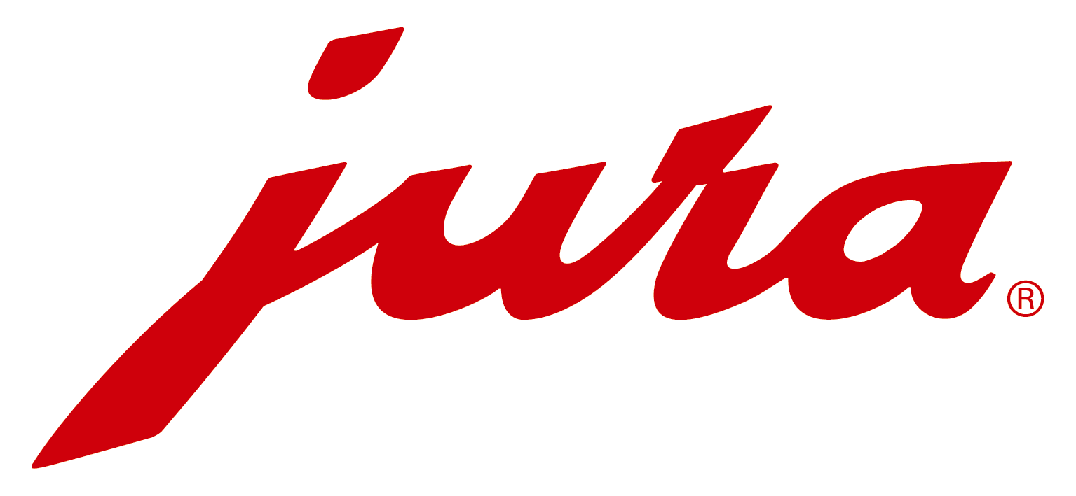
Medienmitteilung
Die JURAworld of Coffee in Niederbuchsiten feiert ihr zehnjähriges Bestehen

Wo Kaffee seit zehn Jahren zu Hause ist …

Niederbuchsiten, 22. Oktober 2016 – Vor zehn Jahren öffnete die JURAworld of Coffee am Hauptsitz der JURA Elektroapparate AG in Niederbuchsiten (SO) ihre Pforten. Als beliebtes Ausflugsziel direkt an der Autobahn A1 zwischen Bern und Zürich hat sie sich seither nicht nur bei Kaffeeliebhabern einen Namen gemacht. Rund 300‘000 Besucherinnen und Besucher durften seither bereits willkommen geheissen werden. Um die JURAworld of Coffee stets attraktiv, überraschend und spannend zu behalten, wurden im Laufe der Zeit nicht nur die Erlebnisausstellung, die Produktewelt und der Kaffeeladen komplett neu gestaltet, seit 2010 beherbergt die Markenwelt von JURA auch den weltweit ersten und einzigen Roger Federer Walk of Fame.

Fantastische Erlebnisausstellung mit vielen Attraktionen
In kleinen Gruppen tauchen die Besucher ein in die wunderbare Welt des Kaffees und erfahren dabei alles über den sagenumwobenen Trank, seine Geschichte und seinen Siegeszug um die Welt. Die Reise durch die Kaffeemaschine führt gleichzeitig auch zu den wichtigsten Meilensteinen von JURA und zeigt auf, wofür die Marke heute in 50 Ländern rund um die Welt steht. Wie Kaffee in den verschiedenen Ländern und Kulturen genossen wird, und welcher Stellenwert ihm dort zugeschrieben wird, veranschaulicht der am Ende der Ausstellung fakultativ zu geniessende Kurzfilm «In Heaven – the coffee lovers» des 2014 verstorbenen Dokumentarfilmers Michael Glawogger (Gewinner des deutschen und österreichischen Filmpreises).

Produktewelt als edler Verkaufspunkt
Im «Erlebnishaus der JURA» begeistert neu auch der «schönste, edelste und hochwertigste Verkaufspunkt der Welt», wie ihn General Manager Emanuel Probst gerne beschreibt. In der Produktewelt erhalten Kunden, oder solche, die es noch werden wollen, Einblick in die aktuelle Gerätepalette von JURA. Mit Hilfe fachkundiger Beratung und in besonderem Ambiente haben Interessierte die Möglichkeit, alle JURA-Vollautomaten auszuprobieren und sich individuell beraten zu lassen. Hier findet garantiert jeder den Vollautomaten, der am besten zu seinen Genussgewohnheiten passt.

Kaffeeladen mit dem JURA-Kaffeesortiment und diversen Roger Federer Fan-Artikeln
Sieben erlesene Sorten aus der eigenen Rösterei sind im Kaffeeladen genauso erhältlich, wie viele praktische und dekorative Artikel rund um den gepflegten Kaffeegenuss. Saisonale Spezialitäten, fantasievolle Geschenkartikel, aber auch eine grosse Auswahl an Roger Federer Fan-Artikel runden das Sortiment ab und bieten alles, was das Herz eines jeden Kaffeeliebhabers oder Roger-Federer-Fans höher schlagen lässt.

Roger Federer Walk of Fame und Kaffee-Lounge laden zum Geniessen ein
Im weltweit ersten und einzigen Roger Federer Walk of Fame, einer Hommage an den besten Tennisspieler aller Zeiten, ist man dem weltweiten Sympathieträger und JURA-Markenbotschafter ganz nah. Nach den Themenbereichen Juniorenzeit, grösste Erfolge, Werte und Roger Federer Foundation gegliedert, sind viele Originaltrophänen und sogar ein Wimbledon-Pokal zu bestaunen. Ein abschliessendes persönliches Erinnerungsfoto mit «King Roger» und der Genuss einer klassischen oder exotischen Kaffeespezialität aus dem vielfältigen Angebot der Kaffee-Lounge werden die Besucher auch zu Hause noch lange an die Welt des Kaffees im solothurnischen Niederbuchsiten erinnern.

Öffnungszeiten:

Montag – Freitag 9.00 – 18.30 Uhr
(letzter Einlass in die Ausstellung: 17.15 Uhr)

Samstag 9.00 – 16.00 Uhr
(letzter Einlass in die Ausstellung: 14.30 Uhr)

Gruppen ab 10 Personen bitte voranmelden.

Eintrittspreis Erlebnisausstellung:

Erwachsene und Jugendliche ab 16 Jahren: CHF 9.00 (inkl. Kaffeeklassiker und hausgemachtem Bräzeli)
Kinder bis 15 Jahre: Eintritt frei

JURAworld of Coffee
Kaffeeweltstrasse 1
CH-4626 Niederbuchsiten
Telefon +41 62 389 84 48
Fax +41 62 389 84 60
info@juraworld.com
www.juraworld.com

